Резюме
Текебаева Жақсыгул Адинақызы

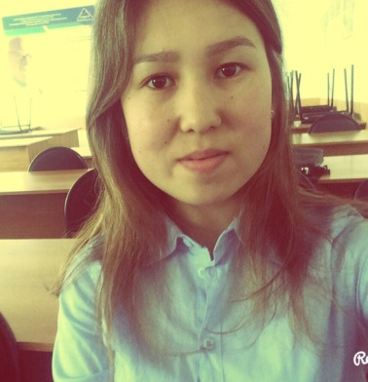

Дата рождения | 13 мая 1995 года
Адрес проживания  Контактные данные | г. Караганда, ул Карбышева 5/1 кв. 63  +7775 950 33 46

Семейное положение  Цель | Не замужем  Найти работу по специальности с дальнейшей перспективой роста

Образование  (2001 - 2012)  (2012 - 2016) | ЮКО, Шардаринский р-н.,село Коссейт,  СОШ «Сырдария»  Карагандинский государственный технический университет, Горный факультет,ПЭиХ. Специальность: «Обогащение полезных ископаемых». г.Караганда.
Опыт работы (включая прохождение практики) | Прохождение практики:  02.06.14 – 02.07.14 Учебно-ознакомительная практика на территории ЦОФ «Восточная».  10.07.14 – 31.08.14 Учебно-ознакомительная практика на территории ЦОФ «Восточная».
Языки | Казахский –родной, Русский – в совершенстве.
Компьютеные навыки | MS Office (Word, Excel, PowerPoint, Access), Logo! Soft Comfort, Visual Basic, SIMATIC STEP7
Личностные качества | ответственность, обучаемость, пунктуальность, целеустремленность, нацеленность на результат.

